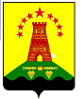
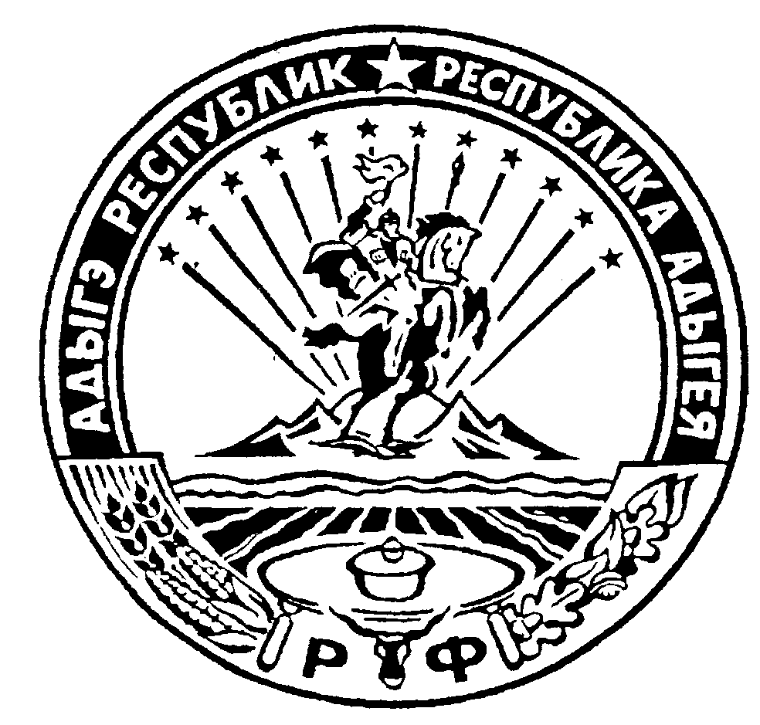 Российская Федерация
Республика Адыгея
Администрация муниципального образования
«Дукмасовское сельское поселение» ________________________________________________________________________________
х.Дукмасов 22.10.2019
№ 57-п

ПОСТАНОВЛЕНИЕ
администрации муниципального образования
«Дукмасовское сельское поселение»

«Об утверждении перечня должностных лиц,
уполномоченных составлять протоколы об
административных правонарушениях на
территории муниципального образования
«Дукмасовское сельское поселение»

В целях укреплении законности, охраны общественного порядка, собственности, личных прав и свобод граждан, в соответствии со статьей 1, пункта 1 Закона Республики Адыгея от 9 января 2007 года N 56 "О наделении органов местного самоуправления государственными полномочиями Республики Адыгея в сфере административных правоотношений», администрация муниципального образования «Дукмасовское сельское поселение» п о с т а н о в л я е т :

1. Утвердить перечень должностных лиц уполномоченных составлять протоколы об административных правонарушениях на территории муниципального образования «Дукмасовское сельское поселение» (далее - уполномоченные должностные лица) согласно приложению.
2. Признать утратившими силу :
2.1. Постановление администрации муниципального образования «Дукмасовское сельское поселение» № 07 от 27.02.2015г. «Об утверждении персонального состава уполномоченных должностных лиц Администрации муниципального образования «Дукмасовское сельское поселение» на составление протоколов об административных правонарушениях на территории муниципального образования «Дукмасовское сельское поселение».
2.2. Постановление администрации муниципального образования «Дукмасовское сельское поселение» № 78 28.12.2015г. О внесении изменений в Постановление администрации муниципального образования «Дукмасовское сельское поселение» № 07-п от 27.02.2015г. «Об утверждении персонального состава уполномоченных должностных лиц Администрации муниципального образования «Дукмасовское сельское поселение» на составление протоколов об административных правонарушениях на территории муниципального образования «Дукмасовское сельское поселение
3.Обнародовать настоящее постановление в соответствии с Уставом муниципального образования «Дукмасовское сельское поселение», разместить на официальном сайте администрации муниципального образования «Дукмасовское сельское поселение» Шовгеновского района Республики Адыгея.
4. Контроль над исполнением настоящего постановления оставляю за собой.
5. Настоящее постановление вступает в силу со дня его принятия.

Глава муниципального образования
«Дукмасовское сельское поселение» Шикенин В.П.
Приложение № 1
к постановлению администрации
муниципального образования
«Дукмасовское сельское поселение»
От 22.10.2019г. № 57-п

ПЕРЕЧЕНЬ
ДОЛЖНОСТНЫХ ЛИЦ АДМИНИСТРАЦИИ МУНИЦИПАЛЬНОГО ОБРАЗОВАНИЯ «ДУКМАСОВСКОЕ СЕЛЬСКОЕ ПОСЕЛЕНИЕ», УПОЛНОМОЧЕННЫХ СОСТАВЛЯТЬ ПРОТОКОЛЫ ОБ АДМИНИСТРАТИВНЫХ ПРАВОНАРУШЕНИЯХ

№  п/п | Наименование должности | Статьи Закона Республики Адыгея от 19.04.2004г. № 215 «Об административ-ных правонарушениях»
1. | Специалисты 1 категории администра-ции муниципального образования «Дукмасовское сельское поселение» | ст. 8  10,  12,  19.1,  21.1,  22,  23,  24,  25,  27.2  30.1,  31,  31.1,32,  34,  35,  36,  39,  43.1,  58,  60,  61,  63ч.6,7,  63ч.4 Закона

